|  |  |
| --- | --- |
| **学 号：** | 0122015710114 |

**光传输网工程实践报告**

|  |  |
| --- | --- |
| **题 目** | **光传输网工程实践** |
| **学 院** | **信息工程学院** |
| **专 业** | **信息工程** |
| **班 级** | **信息2001** |
| **姓 名** | **胡姗** |
| **指导教师** | **张皓** |

|  |  |  |  |  |  |
| --- | --- | --- | --- | --- | --- |
| **2023** | **年** |  | **月** |  | **日** |

**目 录**

实验一 实验环境及设备了解 3

1. 实验目的 3

2. 实验说明 3

2.1 工程信息 3

2.2 机房环境 3

实验二 搭建网络拓扑 4

1. 实验目的 4

2. 实验说明 4

3. 操作步骤 6

3.1 IP规划按下表： 6

3.2 登录UNM2000客户端 6

3.3 OTN/POTN网络管理流程 7

3.4 网络部署： 7

3.5 创建逻辑域 8

3.6 管理网元通信路由 8

3.7 创建网元 8

3.8 添加框 8

3.9 添加单盘 9

3.10 建立网元间连接 10

3.1 业务模型介绍 12

3.2 端到端的正向创建业务 13

4. 总结 18

实验一 实验环境及设备了解

## 实验目的

* 熟悉OTN或POTN设备种类，掌握设备基本性能以及各类板卡和接口的作用；
* 熟悉OTN或POTN设备硬件架构以及在网络中的应用；
* 熟悉机房布线，电源配置以及其它需要特别注意的地方。
* 熟悉UNM2000网管对OTN设备的配置管理方法。

## 实验说明

### 工程信息

某工程包含站点A～站点B，其中通过FOADM形式构成环状网络，其中FOADM站点均采用背靠背OTM网元的形式，各站点共用OTH电子架进行业务调度。网络拓扑和业务需求如下图所示。

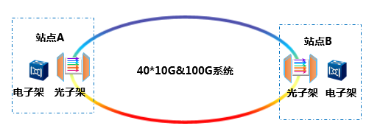

网络拓扑

### 机房环境

1. 波道子框

波道子框适用于FONST 3000/4000/5000设备以及POTN设备。以波道子框（3030036）为例，其外形结构如图：

实验二 搭建网络拓扑

## 实验目的

* 掌握新建网元方法，熟悉网络拓扑的搭建。
* 熟悉OTN系列设备组网方式。
* 熟悉UNM2000网管OTN设备的基本操作步骤。

## 实验说明

根据“实验一 2.1节工程信息”各站点开通业务所需配置的单盘分析如下（本实验重点采用POTN设备构建）：

1. 站点A

光层子框配置示意图如下：

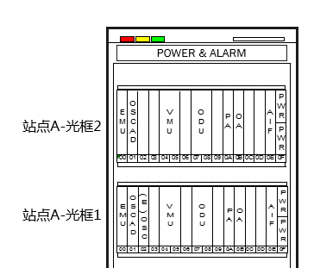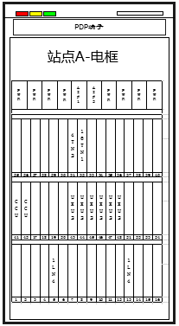

* STM-16 业务：站点A配置16TN1盘，线路接口盘均各配置2块1LN4盘实现1路STM-16业务接入。
* 10GE LAN &STM-64业务：站点A配置1块4TN2实现接入1路10GE LAN &STM-64业务，站点A线路侧各配置2块1LN4盘，分别实现10GE LAN & STM-64业务承载和ODUk 1+1保护。
* GE业务: 站点A线路侧各配置2块1LN4，客户侧各配置1块16TN1，实现承载GE业务。

1. 站点B：光层子框配置示意图如下：

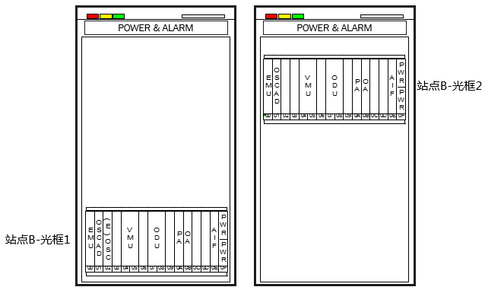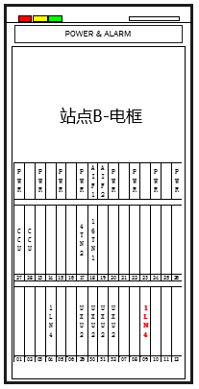

* GE业务：站点B客户侧配置一块16TN1盘，线路侧配置2块1LN4盘；以此实现1路GE业务承载。
* 10GE LAN & STM-64业务：站点B客户侧配置1块4TN2 实现 1路10GE LAN & STM-64业务，站点B线路侧各配置2块1LN4盘，实现ODUk 1+1保护。
* STM-16业务: 站点B线路侧配置2块1LN4，客户侧配置1块16TN1，实现承载STM-16业务。

## 操作步骤

### IP规划按下表：

|  |  |  |  |  |
| --- | --- | --- | --- | --- |
| 站点 | IP地址 | 掩码 | 物理开关 | 优先级 |
| 站点A-光1 | 10.19.1.1 | 255.255.255.0 | 1-1 | 1 |
| 站点A-光2 | 10.19.1.2 | 255.255.255.0 | 1-2 | 0 |
| 站点A-电框 | 10.19.1.3 | 255.255.255.0 | 1-3 | 0 |
| 站点B-光1 | 10.19.2.1 | 255.255.255.0 | 2-1 | 1 |
| 站点B-光2 | 10.19.2.2 | 255.255.255.0 | 2-2 | 0 |
| 站点B-电框 | 10.19.2.3 | 255.255.255.0 | 2-3 | 0 |

### 登录UNM2000客户端

**操作步骤：**

* 1. 如果在桌面界面上有图标，则双击该图标，弹出登录窗口：

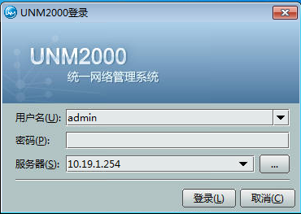

用户名：admin（默认）

密码：admin（默认）

服务器：按指导老师提供IP地址填入；

### OTN/POTN网络管理流程：

**网络拓扑构建流程**：

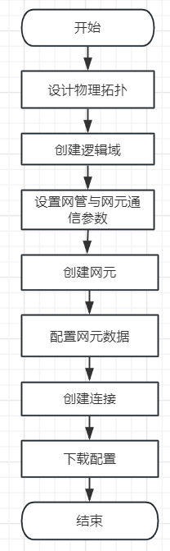

### 创建逻辑域

### 管理网元通信路由

**创建管理程序的操作步骤：**

（1）在主菜单中选择“配置”然后在其中选择“网元通信路由管理”。

（2）在“网元通信路由管理”选项卡中，右键单机界面左侧的“网元通信路由管理”，选择“创建管理程序”。

### 创建网元

（1）创建A站点网元：一个FONST5000 U30和一个FONST COTP-2。U30网元IP设置为10.18.1.102，COTP-2的网元IP设置为10.18.1.202。

（2）创建B站点网元，一个FONST5000 U20和一个FONST COTP-2。U20网元IP设置为10.18.2.102，COTP-2的网元IP设置为10.18.2.202。

### 添加框

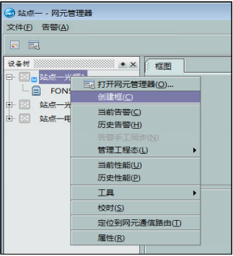

### 添加单盘

在“网元管理器”界面进行单盘添加，站点A的U30添加单盘结果如下

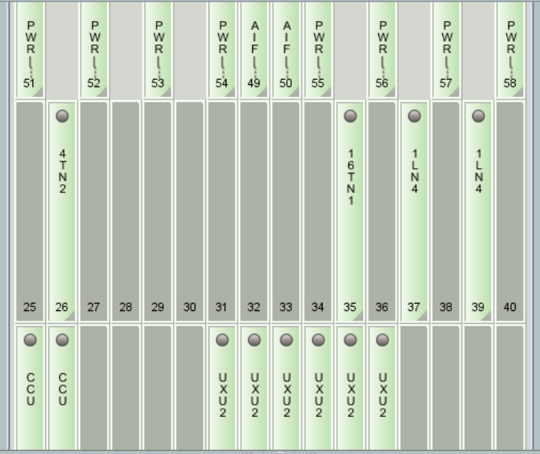

站点B的U20添加单盘结果如下：

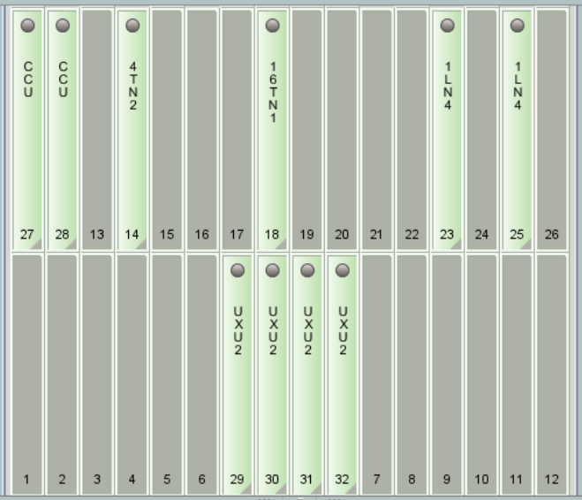

两个站点的COTP-2添加单盘的结果如下：

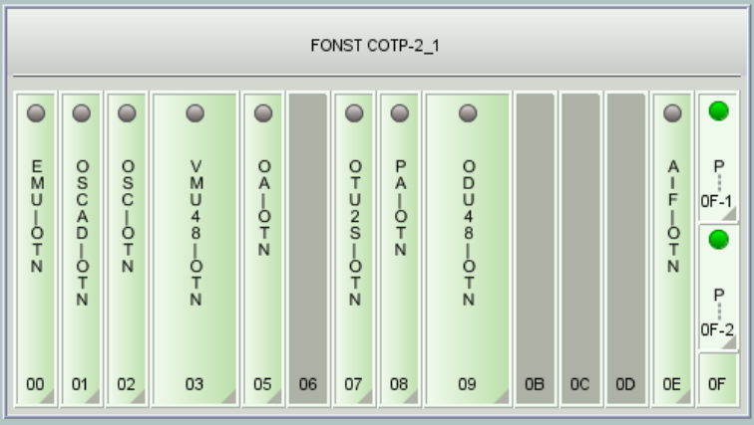

### 建立网元间连接

1. 在“创建连线”对话框中，设置连线的基本信息、纤缆属性和样式：
2. 完成连接后的拓扑视图如下所示：

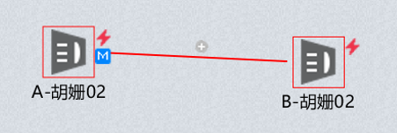

1. 单击“起始频率”下拉按钮，在弹出的列表中选择需要设置波长的网元。

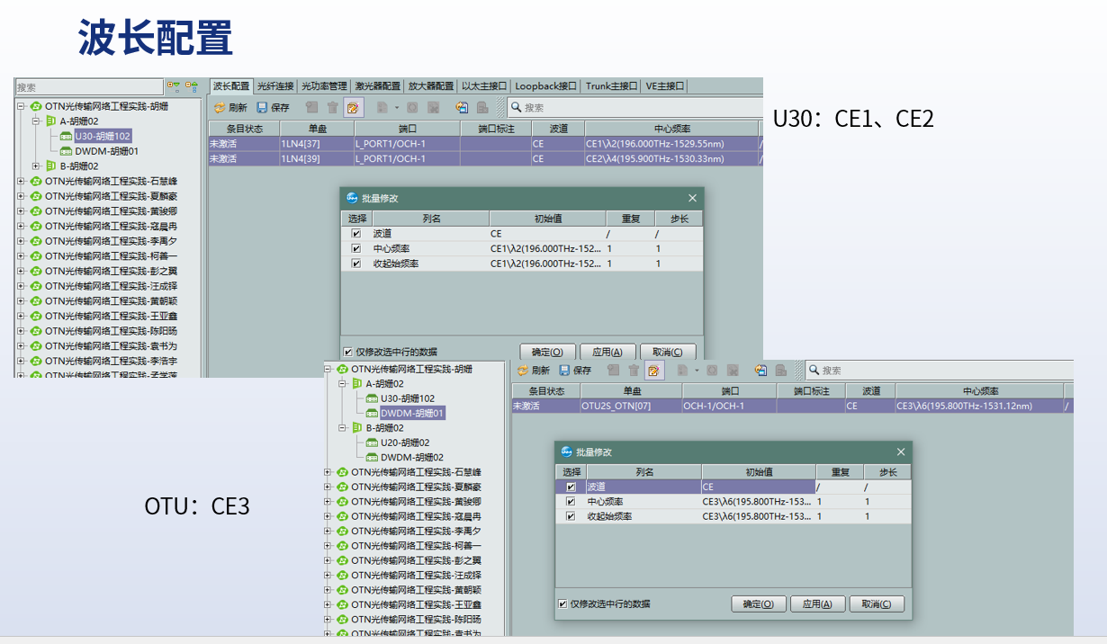

1. 点击，保存单盘端口的波长参数。
2. 单击“激活”，配置成功后可见“已激活”提示信息，并可以从设备读取，并同步固定波长机盘。

#### 3.10 配置光纤连接

* **手动配置光纤连接**

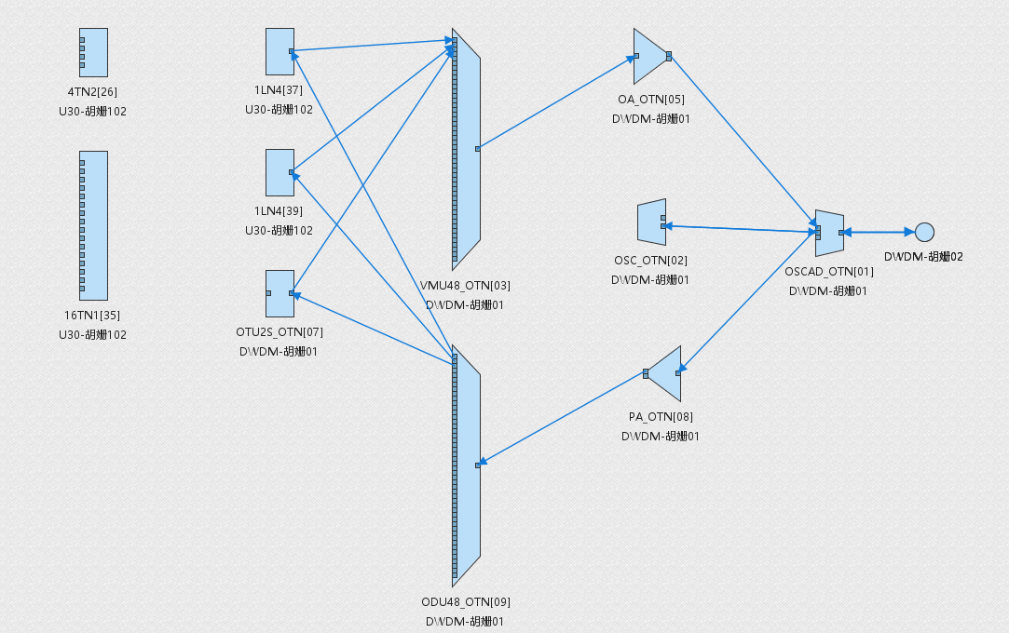

**3.11** 业务模型介绍

**UNM2000网管将OTN业务分为如下6层：**

OTS层：光传输段层，光接口与传输媒介的连接，完成物理层光信号的传

输，每一段盘间连接均为一段OTS；

OMS层：光复用段层，为经波分复用的多波长信号提供组网管理功能；

OCh层：光通路层，不同频率的波长就是不同的OCH通道 ，为数字客户层信号提供端到端的透明光传输；

OTUk层：光通路传送单元，为客户ODU信号提供在网络接口间传送，并提供FEC，光层保护和光层监控功能；

ODUk层：光通路数据单原，光传送网络在电域内的基本业务传送带宽颗粒，为OTN网络提供灵活的电路调度和保护能力；

Client层： 用户客户信号对接的电路；

### 3.12端到端的正向创建业务

#### 3.12.1配置OCh光通道

在“业务”下拉菜单中选择“创建OTN业务”，跳转到界面后，层次选择OCh，选择源端口和宿端口，计算路由后，完成OCh光通道的配置。配置结果如下：

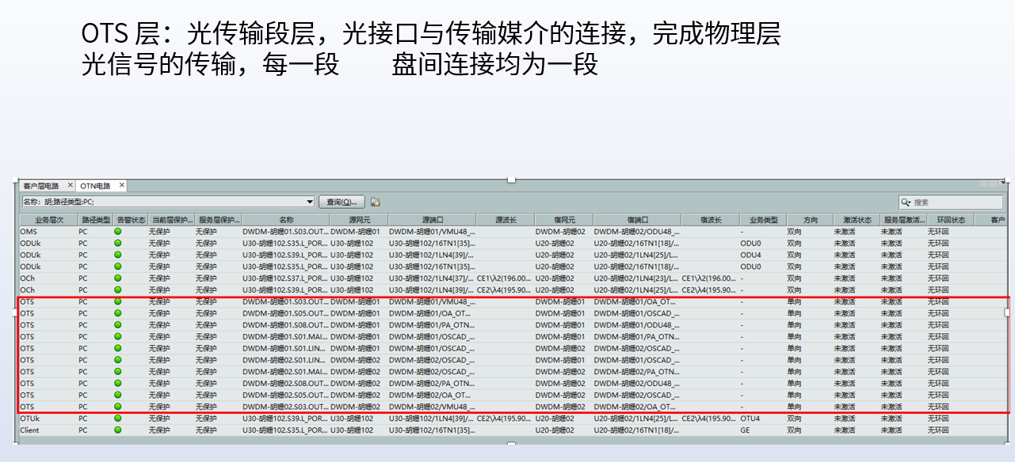

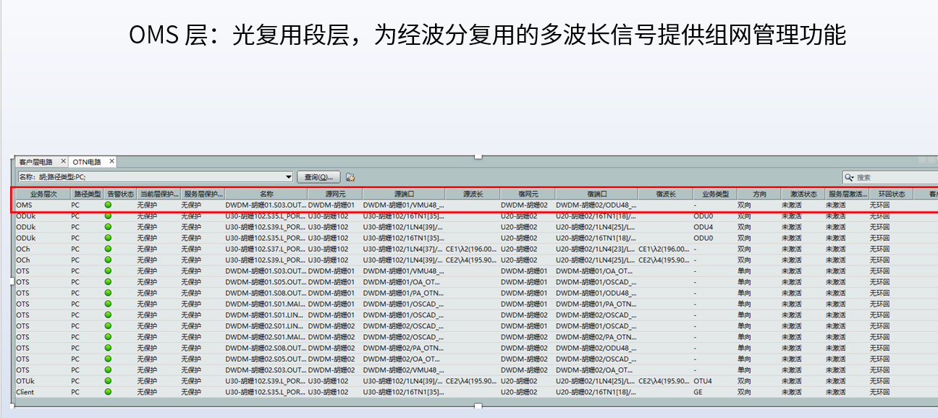

#### 3.12.2配置ODUk通道

在站点A和站点B进行ODU0的配置，选择A站点U30的16TN1盘的端口5作为源端口。

选择B站点U20的16TN1盘的端口6作为宿端口。

计算路由后完成ODUk通道配置。

#### 3.12.3配置客户层业务

根据配置的ODUk通道进行选择源端口、宿端口，计算路由后完成配置。

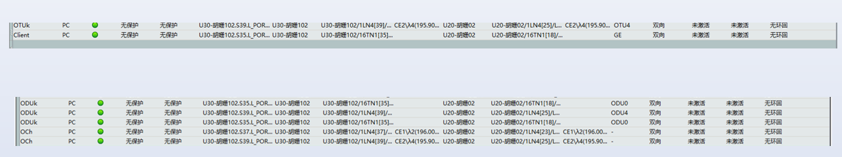

## 总结

在这次的实习项目中，我进行了光传输网的配置工作，以及相关的绘图、网络连接。在这次的实习项目中，我们小组成员共同参与了光传输网的配置工作，以及相关的绘图、网络连接。

➢ 网络拓扑配置这一阶段我们熟悉了网络结构、OLT、光分路器、ONU硬件结构等特点，并进行搭线实践操作。这个过程中，我们绘制了拓扑图，这对于计算机网络和工程领域的学习非常有帮助。

➢ OTN组网与连接这一步骤了解了OTN系列产品的基本概念，重点学习了OTM的结构组成及OTM-OLA-OTM的点到点组网。这个过程需要详细分工和谨慎操作，增强了我们在工程实践和规划方面的技能。